**Отчёт по лабораторной работе №2**

**Макаренко А. И., ст. гр. 121701**

**Условие задачи:**

Дан треугольник BCD, BC = BD. Треугольник ABC, где AB – продолжение стороны BD, A = 32`, ACB = 72`. Найти D.

**Пояснительный рисунок:**

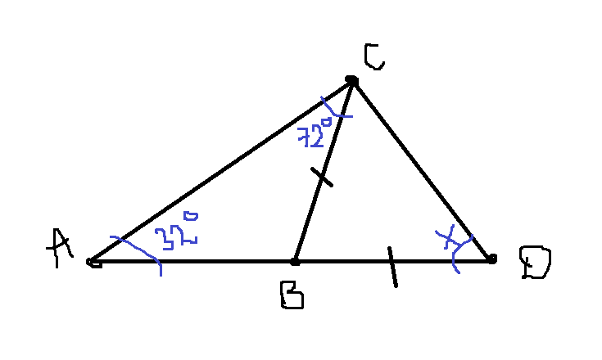

**Исходные данные:**

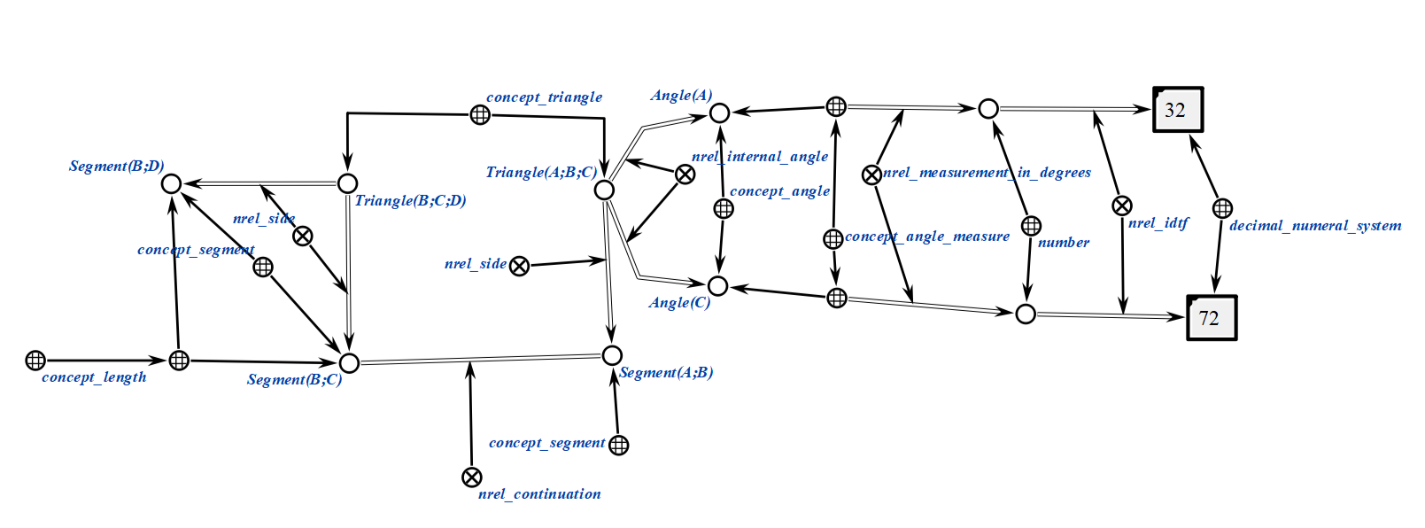

**Утверждения и факты, используемые в теореме:**

1. Сумма углов в треугольнике равна 180`
2. Углы при основании в равнобедренном треугольнике равны
3. Развернутый угол равен 180`
4. Сумма смежных углов равна 180`

**Алгоритм решения задачи:**

1. Зная два угла треугольника ABC, можно найти угол СBA
2. Зная один из смежных углов CBA, можно найти угол CBD
3. Зная, что BCD равнобедренный, можно найти угол D

**Решение:**

1. 180` – 32`– 72` = 76` (CBA)
2. 180` – 76` = 104` (CBD)
3. (180` – 104`)/2 = 38` (CDB)

**Содержимое базы знаний системы (контекст решения задачи):**

1. Сумма углов в треугольнике равна 180`

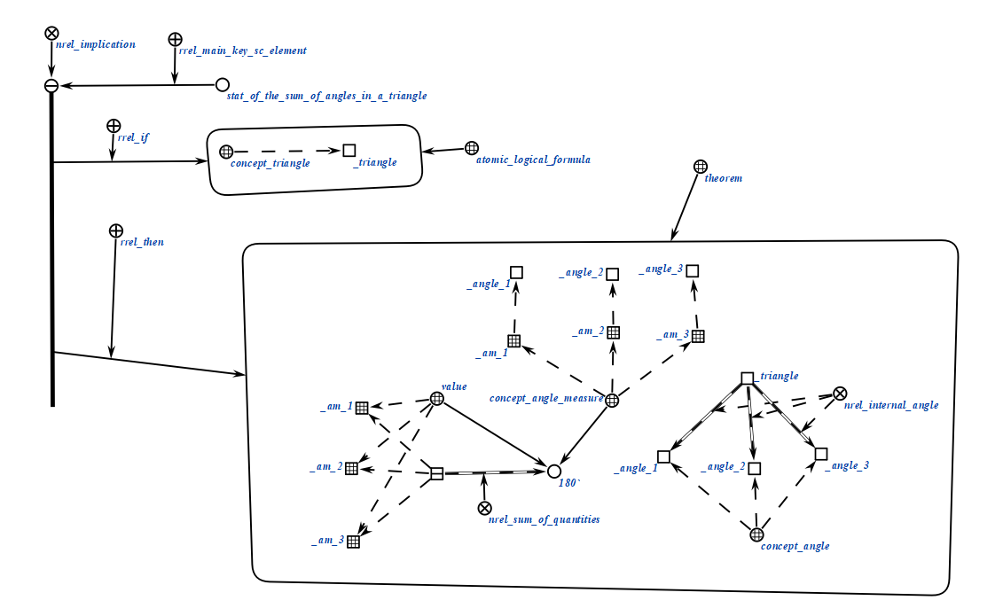

1. Углы при основании в равнобедренном треугольнике равны

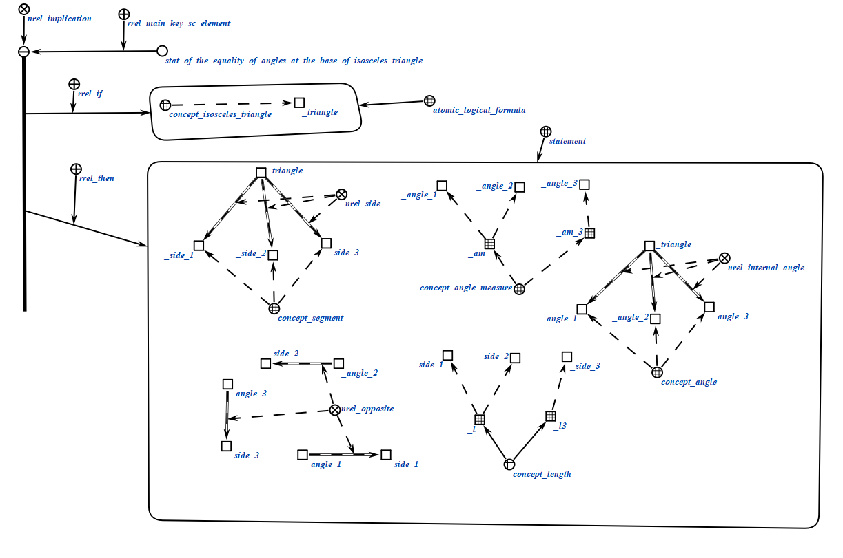

1. Развернутый угол равен 180`

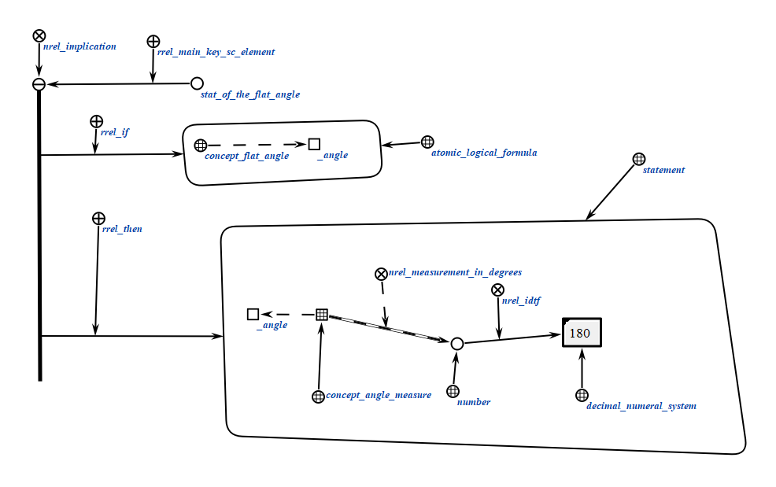

1. Сумма смежных углов равна 180`

